Жаз мезгіліндегі мереке

6 маусымда «Смешарики» жасағы «Жаз мезгіліндегі мереке» конкурстық-сауықтыру бағдарламасын өтізді.
Үш топ – маусым, шілде, тамыз жазғы орманға саяхат жасады, онда талдар, гүлдер, саңырауқұлақтар, аңдар туралы жұмбақтар шешті.
Бағдарлама тек сауықтық қана емес, танымдық та болды. Барлық балалар белсенді қатысты. Енді ата-аналармен орманға шығу үшін демалысты күту қалды.
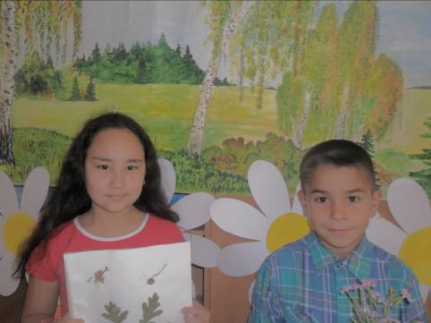

Праздник длиною в Лето.

6 июня отряд « Смешарики» провёл конкурсно-развлекатель-
ную программу « Праздник длиною в Лето».
Три команды – Июнь, Июль и Август совершили путешествие в летний лес, где они разгадывали загадки о деревьях, цветах, грибах, животных. Дружно играли в «Радугу» , «Дождик», «Пчелиный рой» , вспомнили правила поведения в лесу.
Программа была не только развлекательная, но и поучительная. Все ребята активно принимали в ней участие. Осталось только подождать выходные и вместе с родителями семьёй выехать на отдых в лес!
